תרגול Advanced JOIN 1

**תרגול בDB של ליאת:**

*המספר בסוף כל שאלה מייצג את מספר הרשומות בטבלת התוצאה

הצג עבור כל מחלקה, את הפרויקטים המשויכים אליה, ואת העובד שאחראי על כל פרויקט (שימו לב שיש להציג את כל המחלקות, גם אם אין להן עובד אחראי או פרויקט). (21)

##### הצג עבור כל עובד, את שמו המלא, שם המחלקה שלו, ושם הפרויקט עליו אחראי )גם אם אין לו) (46)

##### הצג עבור כל פרויקט את הפרויקט שאחראי עליו. בנוסף הצג את השם המלא והמשכורת של העובד האחראי על הפרויקט האחראי (הצג את כל הפרויקטים). (20)

הצג את כל השילובים האפשריים בין רמת ההשכלה לבין המשרה של העובד . (64)

**טבלאות הפתרון לDB של ליאת:**

1.

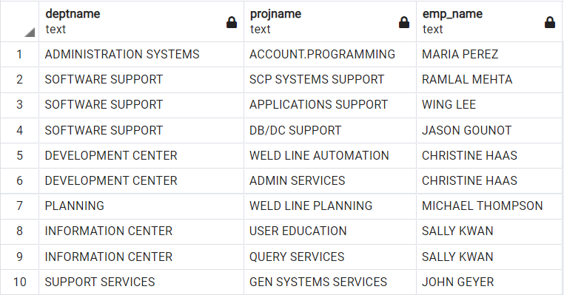

2.



3.

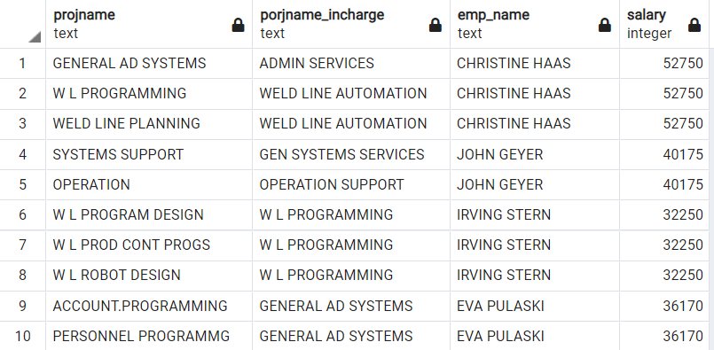4.

